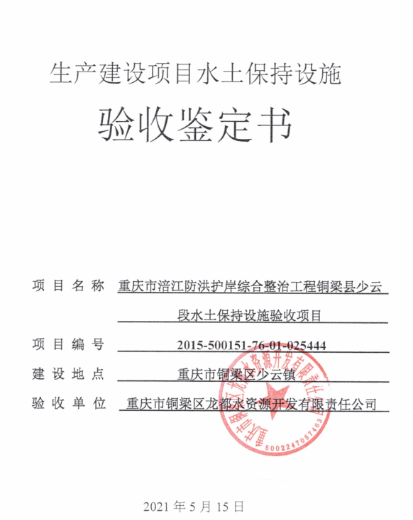

生产建设项目水土保持设施

验收鉴定书

**项 目 名 称 重庆市涪江防洪护岸综合整治工程铜梁县少云段水土保持设施验收项目**

**项 目 编 号 2015-500151-76-01-025444**

**建 设 地 点 重庆市铜梁区少云镇**

**验 收 单 位 重庆市铜梁区龙都水资源开发有限责任公司**

2021年5月15日

一、生产建设项目水土保持设施验收基本情况表

|  |  |  |  |
| --- | --- | --- | --- |
| 项目名称 | 重庆市涪江防洪护岸综合整治工程铜梁县少云段项目 | 行业类别 | 堤防工程 |
| 主管部门  （或主要投资方） | 主要投资方：重庆市铜梁区龙都水资源开发有限责任公司 | 项目性质 | 新建 |
| 水土保持方案批复机关、文号及时间 | 重庆市水利局  渝水许可〔2014〕92号文、2014年6月18日 | | |
| 水土保持方案变更批复机关、文号及时间 | / | | |
| 水土保持初步设计批复机关、文号及时间 | / | | |
| 项目建设起止时间 | 2018年1月至2019年2月，共14个月 | | |
| 水土保持方案编制单位 | 重庆市水利电力建筑勘测设计研究院 | | |
| 水土保持初步设计单位 | / | | |
| 水土保持监测单位 | 重庆隆湖工程设计咨询有限公司 | | |
| 水土保持施工单位 | 中烨国际建工有限公司 | | |
| 水土保持监理单位 | 重庆南州建设监理有限公司大足分公司 | | |
| 水土保持设施验收  报告编制单位 | 重庆隆湖工程设计咨询有限公司 | | |

1. 验收意见

|  |
| --- |
| 根据《水利部关于加强事中事后监管规范生产建设项目水土保持设施自主验收的通知》（水保 〔2017〕365号）和《关于转发《水利部关于加强事中事后监管规范生产建设项目水土保持设施自主验收的通知》的通知》（渝水〔2017〕255号）的规定，重庆市铜梁区龙都水资源开发有限责任公司于2021年5月15日在项目区组织召开了重庆市涪江防洪护岸综合整治工程铜梁县少云段水土保持设施竣工验收会议。参加会议的单位有：重庆市铜梁区龙都水资源开发有限责任公司（建设单位）、南州建设监理有限公司大足分公司（主体监理单位）、中烨国际建工有限公司（主体施工单位）、重庆市水利电力建筑勘测设计研究院（水土保持方案报告编制单位）、重庆隆湖工程设计咨询有限公司（水土保持监测单位和水土保持验收报告编制单位）等代表共7人。会议成立了验收小组（名单附后）。验收小组人员察看了工程现场，查阅了水土保持设施验收报告，听取了建设单位、验收报告编制单位等有关人员的汇报，并就有关问题进行了质问、讨论和认真研究，形成验收意见如下：  （一）项目概况  重庆市涪江防洪护岸综合整治工程铜梁县少云镇段位于涪江流域一级支流琼江下游段，少云老场镇河段，项目总占地1.72hm2，其中，永久占地1.03hm2，临时占地0.69hm2。主体工程为护岸工程，护岸工程占地1.03 hm2，全部为永久占地。 本工程挖方量为1.57万m3（含剥离表土量0.31万m3），填方量为1.32万m3（含回填表土0.31万m3），余方量为0.25万m3，余方全部运至铜梁区南北大道建设项目作为回填方，运距30.6km；本项目剥离表土就近堆放于临时堆料场内，用于护岸堤防工程后期框格植草护坡覆土和临时堆料场后期覆土还耕利用。工程静态总投资为537万元，其中，土建投资315万元。资金来源为市级补助投资、铜梁区财政补贴及业主自筹。在工程建设过程中，建设单位落实了水土保持方案确定的防治措施，项目区实际实施水土保持措施包括工程措施：C20钢筋砼格构315m3，表土剥离0.31万m3，围堰拆除20m3，场地清理0.49 hm2；植物措施：草皮护坡0.49hm2；无临时措施。  （二）水土保持方案批复情况（含变更）  2014年6月18日，根据《重庆市水利局关于重庆市涪江防洪护岸综合整治工程铜梁县少云镇段水土保持方案的批复》（渝水许可〔2014〕92号），表示该水土保持方案科学合理，防治措施可行，达到了防治水土流失的目的，原则同意该方案。  根据已批复的《重庆涪江防洪护岸综合整治工程铜梁县少云镇段水土保持方案报告书（报批稿）》，本工程此次验收范围水土流失防治责任范围面积为1.72hm2。  （三）水土保持初步设计或施工图设计情况  本项目无水土保持初步设计或施工图设计。  （四）水土保持监测情况  2021年5月，建设单位委托重庆隆湖工程设计咨询有限公司开展重庆市涪江防洪护岸综合整治工程铜梁县少云镇段水土保持监测工作。2021年5月，监测单位编写完成了《重庆市涪江防洪护岸综合整治工程铜梁县少云镇段水土保持设施验收报告》。监测总结报告结论：本工程扰动土地整治率100%、水土流失总治理度100%、拦渣率100%、土壤流失控制比1.0、林草植被恢复率100%、林草覆盖率28.49%，水土流失防治指标均达到了方案设计的目标值，总体上控制了水土流失及其危害的发生，水土保持效果良好。  （五）验收报告编制情况和主要结论  2021年5月，建设单位委托重庆隆湖工程设计咨询有限公司开展了本项目水土保持设施验收报告的编制工作。2021年5月，编制单位编写完成了《重庆涪江防洪护岸综合整治工程铜梁县少云段水土保持设施验收报告》。验收报告结论：本项目基本完成了水土保持方案确定的防治任务，投资控制和使用合理，完成的各项工程安全可靠，工程质量总体合格，基本达到了批复水土保持方案的要求，水土保持设施达到了国家水土保持法律法规及技术标准规定的验收条件，达到了经批准的水土保持方案的要求。  （六）验收结论  综上所述，验收组认为：该项目实施过程中落实了水土保持方案及批复文件要求，完成了水土流失预防和治理任务，水土流失防治指标达到水土保持方案确定的目标值，符合水土保持设施验收的条件，同意该项目水土保持设施通过验收。  （七）后续管护要求  该项目水土保持设施专项验收通过后，建设单位要进一步加强水土保持设施管护，确保其正常运行和发挥效益。 |

